
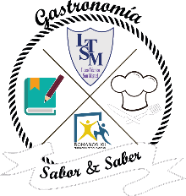
Fundación de Solidaridad Romanos XII
Liceo Técnico San Miguel
Especialidad de Gastronomía
_____________________________________________________________

GUÍA DE ESTUDIO Y APRENDIZAJE

Nombre:……………………………………………………….Fecha:………………
Curso:………….

Modulo  Especialidad | Elaboración de Alimentos de baja complejidad
Aprendizaje esperado | Organiza equipos y utensilios, considerando uso, volumen de producción y norma de higiene y prevención de riesgos.

Actividad:

Las alumnas leen compresivamente el texto anexado sobre el equipamiento gastronómico. Y realizan las siguientes actividades:

- Elije 5 elementos del equipamiento mayor y realizan una ficha descriptiva (con imagen)
- Elabora una ficha de sanitizacion para el equipamiento anterior (elementos a utilizar y forma de limpieza).
- Elije otros 5 elementos de equipamiento mayor y nombra cuales las normas de seguridad, para la utilización de estos.
- Elaborar un mapa de una cocina con los diferentes elementos del equipamiento mayor, según corresponda.
- Diseñar un pañol con los utensilios (equipamiento menor) necesarios para un taller de repostería.

Nombre equipo |  | Imagen
Características
Especificaciones técnicas
Formas de empleo
Descripción de usuario

